照片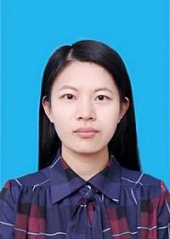片

姓名
PERSONAL RESUME

中共党员，XX大学XX专业

生日：XXXX.XX.XX
手机：
籍贯： 省 市
邮箱：

学习经历 / Education

2019.09 – XX大学/XX学院 XX专业
在校期间：绩点 X.X，排名专业第X，主修课程：XX、XX、XX、XX等
2020.09 – XX大学/XX学院 辅修XX专业

科研经历 / Research

- 2019-2020 大学生未来学术之星《XX的研究》

学生工作与志愿服务 / Occupation & Voluntary

2019 – 2020 校学生会学习部 干事
参与学生学习、学生干部培训等事宜的开展

荣誉奖励 / Certificate

技能类：雅思 5.5 分（2018 年 8 月）、CET-6（470 分）、计算机二级证书（office 高级、Access）
荣誉类：1. 014 – 2015 学年：XX大学校级学业学金、校优秀团干部、院优秀学生干部；

